**ĐỒ ÁN**

**XÂY DỰNG WEBSITE BÁN LAPTOP TRỰC TUYẾN**

1. **TỔNG QUAN**

* Công nghệ sử dụng : JSP, Servlet, Hibernate
* IDE: InterlliJ
* Mô hình: MVC
* Ngôn ngữ: Java
* Lưu trữ database: My SQL
* Source: <https://github.com/sinhnguyen2702/LAPSHOP-CNPM.git>

1. **PHÂN TÍCH HỆ THỐNG WEBSITE**
2. **Khảo sát hiện trạng.**

Ngày nay, ứng dụng công nghệ thông tin và việc tin học hóa được xem là một trong những yếu tố mang tính quyết định trong hoạt động của các chính phủ, tổ chức, cũng như của các công ty, nó đóng vai trò hết sức quan trọng, có thể tạo ra những bước đột phá mạnh mẽ. Cùng với sự phát triển không ngừng về kỹ thuật máy tính và mạng điện tử, công nghệ thông tin cũng được những công nghệ có đẳng cấp cao và lần lượt chinh phục hết đỉnh cao này đến đỉnh cao khác. Mạng Internet là một trong những sản phẩm có giá trị hết sức lớn lao và ngày càng trở nên một công cụ không thể thiếu, là nền tảng chính cho sự truyền tải, trao đổi thông tin trên toàn cầu. Giờ đây, mọi việc liên quan đến thông tin trở nên thật dễ dàng cho người sử dụng: chỉ cần có một máy tính kết nối internet và một dòng dữ liệu truy tìm thì gần như lập tức cả thế giới về vấn đề mà bạn đang quan tâm sẽ hiện ra, có đầy đủ thông tin, hình ảnh và thậm chí đôi lúc có cả những âm thanh nếu bạn cần. Bằng internet, chúng ta đã thực hiện được nhiều công việc với tốc độ nhanh hơn và chi phí thấp hơn nhiều so với cách thức truyền thống. Điển hình trong đó là lĩnh vực Thương mại điện tử. Việc mua bán, trao đổi trực tuyến trên trang web không chỉ giúp việc mua hàng, bán hàng đơn giản, tiện lợi hơn mà còn giúp người bán dễ quản lí các cửa hàng của mình. Nhận thấy sự quan trọng và cần thiết đó chúng em đã quyết định thực hiện đồ án về một trang web bán hàng online. Đồng thời sau quá trình tìm hiểu và khảo sát chúng em quyết định chọn sản phẩm cho của hàng là Laptop - một sản phẩm rất quan trọng và cần thiết trong cuộc sống hiện nay. Chính vì vậy, nhóm chúng em quyết định chọn đề tài cho đồ án của mình là: “ ***Xây dựng website bán laptop trực tuyến***”.

1. **Các tác nhân chính của hệ thống.**

* **Khách hàng** *(Customer)*: Là những người có nhu cầu mua hàng, đăng nhập vào để xem sản phẩm, chọn sản phẩm và mua hàng và sử dụng các thẻ khuyến mãi.
* **Quản trị viên** *(Admin)*: Người toàn quyền quản lý hệ thống website, thực hiện quản lý các đơn hàng, sản phẩm, các thông tin mua bán trong hệ thống.

1. **Mô tả nghiệp vụ.**

* **Dành cho khách hàng**

Website được xây dựng với mục tiêu là nơi trưng bày, giới thiệu sản phẩm và nơi để khách hàng đặt hàng các mặt hàng cần thiết và cung cấp thêm các dịch vụ hỗ trợ khách hàng như: liên hệ, tìm kiếm nhanh chóng các mặt hàng.

Khách hàng đăng nhập để xem những sản phẩm trên website, các sản phẩm được bố trí theo từng loại đa dạng như sản phẩm mới, theo tên từng nhà sản xuất,… Nếu khách hàng cảm thấy yêu thích sản phẩm có thể bấm tim trên hình sản phẩm để thêm vào mục yêu thích hoặc khi khách hàng muốn xem thông tin cụ thể sản phẩm thì có thể nhấn vào hình sản phẩm hoặc tên để xem thông tin chi tiết về sản phẩm. Sau đó khách hàng có thể chọn biểu tượng thêm vào giỏ hàng để đưa sản phẩm vào giỏ hàng của mình, giỏ hàng chỉ đơn giản là danh sách các sản phẩm bao gồm những thông tin như mã sản phẩm, tên sản phẩm, đơn giá, số lượng, thành tiền.

Các giỏ hàng thường cung cấp các tùy chọn để xóa một sản phẩm ra khỏi giỏ hàng, tiếp tục mua sản phẩm và cập nhật số lượng sau đó các thông tin như tổng giá tiền tự động được cập nhập.

Ngay sau khi khách hàng có tất cả các sản phẩm cần mua, khách hàng có thể chọn nút thanh toán. Trang đơn hàng này gồm có thông tin về địa chỉ giao hàng ( địa chỉ,…), phương thức thanh toán (thanh toán tiền trực tuyến) và có thể thêm mã khuyễn mã còn hiệu liệu trong đơn hàng với dữ liệu được lấy mặc định do những trước khách hàng lưu và có thể sửa chữa để phù hợp với nhu cần của khách hàng sau cùng là thông tin về giỏ hàng ( tên sản phẩm, đơn giá, số lượng, thành tiền).

Sau khi khách hàng đã điền đầy đủ thông tin thì chọn nút đặt hàng để hoàn tất quá trình mua hàng và chờ nhận hàng.

Nếu khách hàng có thắc mắc hoặc cần hỗ trợ có thể gửi mail cho cửa hàng bằng trang contact do cửa hàng cung cấp.

Ngoài ra khách hàng có thể đánh giá sản phẩm với các thông số như sao, thời gian khi viết đánh giá đó, nội dung đánh giá và tiêu đề đánh giá để có thể đánh giá sản phẩm bất kì của cửa hàng.

* **Dành cho Admin**

Website cung cấp cho nhân viên hệ thống giao diện dùng để quản trị các thông tin như sản phẩm, đơn hàng, tài khoản, trả lời thư, khuyến mãi và quản lý thông tin nhà sản xuất.

Admin đăng nhập vào trang web được quyền xem danh sách tất cả các nhà sản xuất, danh sách hàng hóa hiện có trong cửa hàng, các đơn hàng đã bán hoặc trong quá trình xử lý và xem các tài khoản hiện đang có trong hệ thống, và trả lời hộp thư cho khách hàng và xem danh sách thẻ khuyễn mãi có trong hệ thống.

Admin cũng có thể thêm mới sản phẩm hoặc xóa sản phẩm không còn bán, thêm số lượng sản phẩm, thêm các hình ảnh cần thiết cho cửa hàng và cuối cùng là xóa toàn bộ hình ảnh liên quan tới sản phẩm đang xét.

Admin còn có thể tạo thêm tài khoản để cung cấp cho người quản lí khác và chỉ có admin đó mới xóa được tài khoản của chính họ.

Admin có thể sửa lại hộp thư đã gửi cho khách hoặc thêm hộp thư mới trả lời cho khách hàng.

Admin có thể thêm xóa sửa các nhà sản xuất dẫn tới xóa các sản phẩm liên quan tới nhau nhà sản xuất đó.

Và cuối cùng Admin đảm nhiệm chức năng xử lý các đơn hàng bao gồm đánh dấu đơn hàng đã xác nhận, đang được di chuyển tới tay khách hàng hoặc là khách hàng đã nhận hàng và đơn hàng bị hủy vì một ví do nào đó, với các đơn hàng bị hủy thì mới có thể xóa khỏi bảng danh sách xử lý đơn hàng.

1. **Danh sách model:**

* **Khách hàng:**
* ***Model đăng nhập:***
* ***Model đăng ký:***
* ***Model chỉnh sửa thông tin tài khoản***

Model chỉnh sửa những thông tin về tài khoản của khách hàng: tên, địa chỉ, mail, số điện thoại….

* ***Model xem chi tiết sản phẩm.***

Xem các thông tin chi tiết của sản phẩm: Tên, giá, cấu hình…..

* ***Model tìm kiếm sản phẩm****.*

Tìm kiếm sản phẩm theo từ khóa nhập ở thanh tìm kiếm.

* ***Model đánh giá, bình luận về sản phẩm.***

Khách hàng đánh giá ý kiến của mình về sản phẩm.

* ***Model thêm sản phẩm yêu thích.***

Khách hàng có thể thêm sản phẩm vào danh mục yêu thích.

* ***Model thêm sản phẩm vào giỏ hàng.***

Khách hàng thêm sản phẩm vào giỏ hàng.

* ***Model đặt hàng, thanh toán.***

Khách hàng xem các thông tin của đơn hàng, nhập mã khuyến mãi và tiến hành đặt hàng.

* ***Model gửi ý kiến về cửa hàng****.*

Khách hàng gửi đánh giá, ý kiến của mình đến cửa hàng qua form cửa hàng cung cấp.

* **Admin:**
* ***Model đăng nhập.***
* ***Model quản lí sản phẩm.***

Admin xem danh sách các sản phẩm, có thể thêm, sửa hoặc xóa sản phẩm.

* ***Model quản lí nhà sản xuất.***

Admin xem danh sách các nhà sản xuất, thêm , sửa hoặc xóa nhà sản xuất.

* ***Model quản lí đơn hàng.***

Admin danh sách tất cả các đơn hàng, duyệt đơn hàng và gửi thông báo đến khách hàng nếu đồng ý giao dịch hoặc xóa đơn hàng nếu không đồng ý giao dịch.

* ***Model quản lí tài khoản.***

Admin xem danh sách tất cả các tài khoản có trong hệ thống. Admin có thể tạo thêm tài khoản admin khác để cung cấp cho người khác dùng. Admin chỉ có thể chỉnh sửa và xóa tài khoản của mình mà không thể tác động đến tài khoản của người khác cùng quyền.

* ***Model quản lí khuyến mãi.***

Admin xem danh sách khuyến mãi hiện có, thêm, sửa hoặc xóa khuyến mãi

1. **Yêu cầu hệ thống**

**A.Phân rã các chức năng**:

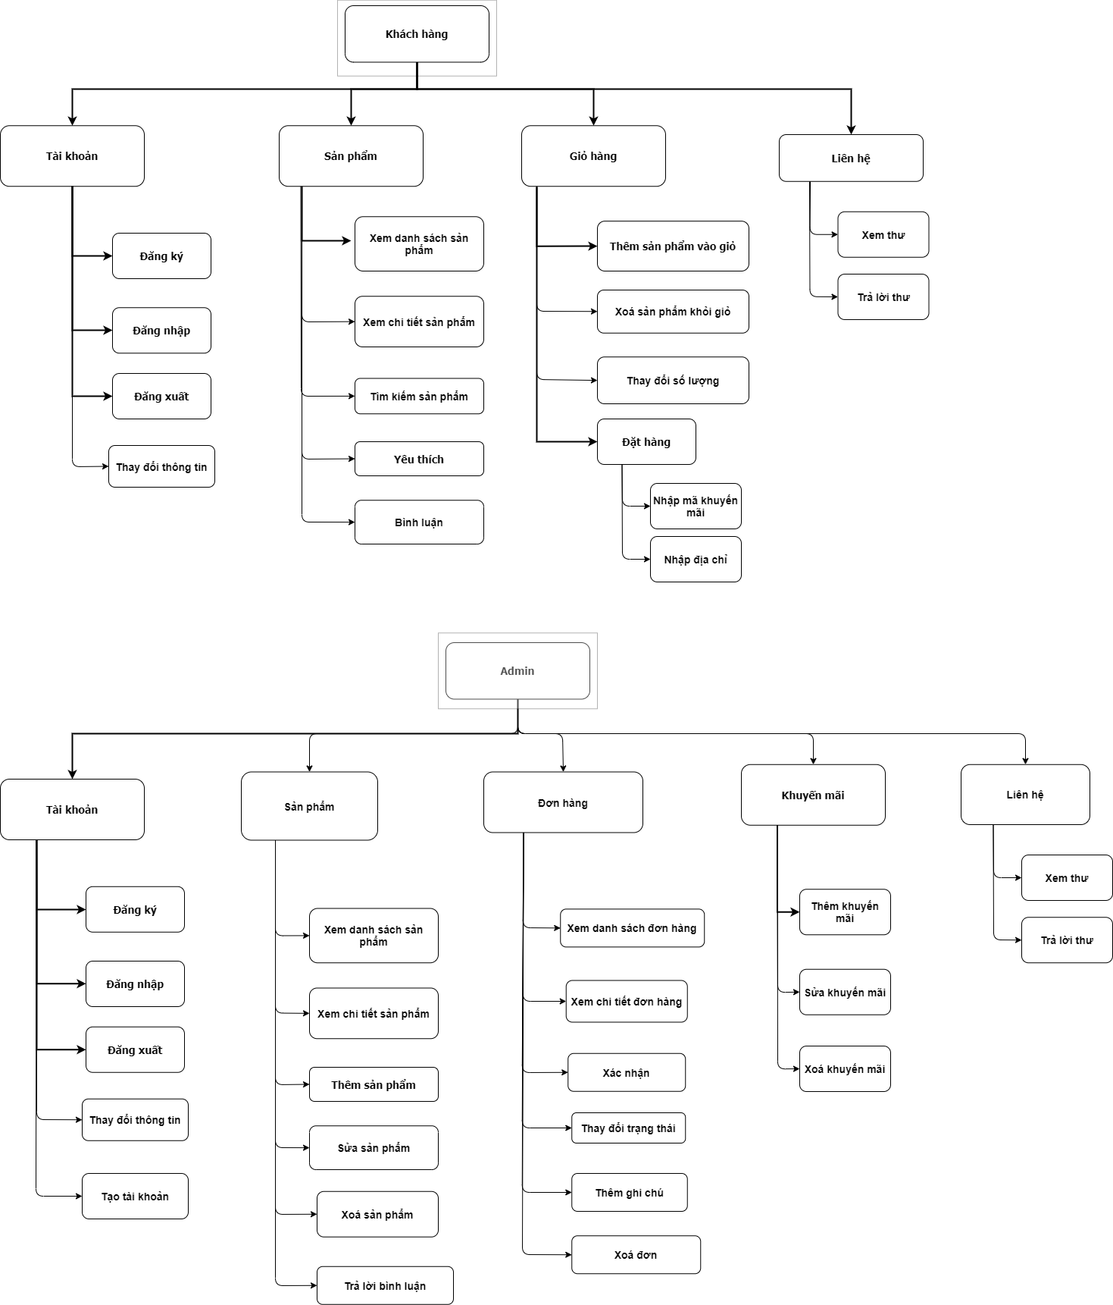

**B. Yêu cầu chức năng**

Gồm có 2 đối tượng chính sử dụng website là: Khách hàng, Admin.

Chức năng của mỗi đối tượng:

**-Khách hàng:**

+ Thao tác với tài khoản: Người dùng có quyền được tạo và chỉnh sửa các thông tin cơ bản của người dùng (họ tên, số điện thoại,Email,địa chỉ).Có thể lấy tài khoản để đăng nhập và thao tác với hệ thống

+ Đăng ký-Đăng nhập: Để thực hiện mua hàng hoặc bình luận,liên lạc với cửa hàng qua email thì người dùng cần đăng ký tài khoản để có thực hiện các thao tác trên.

+ Xem danh sách sản phẩm: Khi người dùng truy cập vào website thì hệ thống sẽ tự động hiển thị một số sản phẩm nổi bật. Khi người dùng chọn vào một danh mục sản phẩm cụ thể nào thì tất cả sản phẩm của danh mục đó sẽ hiển thị lên giao diện.

+ Xem chi tiết sản phẩm: Sau khi tìm thấy sản phẩm cần, người dùng có thể chọn vào sản phẩm để xem thông tin chi tiết của sản phẩm đó và có kèm theo hình trái tim để người dùng nhất để lưu vào mục yêu thích hoặc người dùng có thể thêm sản phẩm thẳng vào giỏ hàng .

+ Tìm kiếm: Khi khách hàng cần tìm một sản phẩm nào đó thì có thể nhập thông tin sản phẩm vào ô tìm kiếm để thực hiện chức năng tìm kiếm. Nếu sản phẩm đó có tồn tại trong dữ liệu thì sẽ hiện thông tin sản phẩm được tìm thấy.

+ Sản phẩm yêu thích: người dùng có thể kiểm tra những sản phẩm mà mình đã thêm vào danh sách yêu thích ở trong mục Wish-List và ở đây người dùng có thể chọn thêm sản phẩm vào giỏ hàng để thực hiện mua hàng hoặc có thể xóa khỏi danh sách ưa thích nếu cảm thấy không cần.

+ Thêm sản phẩm vào giỏ hàng: Sau khi khách hàng tìm thấy sản phẩm đáp ứng nhu cầu của mình thì có thể chọn đưa sản phẩm vào giỏ hàng.

+ Cập nhật giỏ hàng: Khi người dùng đã lựa chọn một sản phẩm nhưng tìm được một sản phẩm hợp sở thích hơn hoặc không cần sản phẩm mà đã có sẵn trong giỏ thì có thể xóa sản phẩm đã có trong giỏ hàng hoặc thêm sản phẩm mới vào giỏ. Ngoài ra, khi cần mua sản phẩm thì người dùng cũng có thể cập nhật trong giỏ hàng.

+ Đặt hàng: Sau khi xem thông tin sản phẩm đúng với nhu cầu thì người dùng có thể chọn đặt mua để xác nhận đơn hàng và tiến hành thanh toán.

+Thanh toán: Khi đã quyết định chắc chắn mua sản phẩm, người dùng có thể chọn chức năng thanh toán để thực hiện xác nhận đơn hàng cho mình. Muốn thực hiện thanh toán thì yêu cầu người dùng phải đăng nhập vào hệ thống. Trong quá trình thực hiện chức năng thanh toán thì người dùng có thể thấy được danh sách sản phẩm mà mình đặt mua trong giỏ hàng. Người dùng cần điền một số thông tin của người nhận.Người dùng có thể sử dụng các mã khuyến mãi nếu có để nhận được giảm giá từ cửa hàng. Tổng tiền sẽ được cập nhật.Sau khi thực hiện xong các bước thì người dùng có thể xác nhận đơn hàng.

+ Bình luận: Người dùng có thể để lại nhận xét về sản phẩm ở mục bình luận.

**- Admin:**

+ Quản trị sản phẩm: Admin có quyền xem danh sách sản phẩm, xem chi tiết các sản phẩm bao gồm toàn bộ các thuộc tính của sản phẩm, thêm sản phẩm mới và sửa các thuộc tính trong sản phẩm và xóa sản phẩm.

+ Quản trị nhà sản xuất: Admin có quyền xem các thông tin những hãng laptop mà cửa hàng bày bán và chỉnh sửa các thuộc tính cơ bản như là địa chỉ và tên nhà sản xuất.

+ Quản trị đơn hàng: Admin xem tất cả các danh sách đơn hàng hiện có bao gồm tương ứng với tình trạng đã xác nhận, đang vận chuyển, nhận hàng và hủy đơn hàng và có thể xóa đơn hàng khi tình trạng đơn hàng bị hủy.

+ Quản trị tài khoản: Admin xem tất cả các tài khoản hiện Admin có trong hệ thồng. Đồng thời admin có thể tạo thêm tài khoản với quyền mong muốn để cung cấp cho người khác và chỉ có thể sửa tài khoản của bản thân và xóa tài khoản của bản thân.

+ Khuyến mãi: Admin được toàn quyền xem danh sách khuyến mãi, và chỉnh sửa các thuộc tính của mã khuyến mãi tương ứng và xóa các mã khuyễn mãi đó.

+ Chat với khách hàng: Nếu có người sử dụng cần tư vấn, thắc mắc, ý kiến đóng góp thì nhân viên sẽ làm việc thông qua mail được nhập trên website và sử dụng mail mặc định của cửa hàng để gửi trả về thắc mắc của khách hàng.

1. **Yêu cầu phi chức năng**

|  |  |  |
| --- | --- | --- |
| STT | Tên yêu cầu | Mô tả yêu cầu |
| 1 | Giao diện | Giao diện hệ thống phải dễ sử dụng, trực quan, thân thiện với mọi người dùng. |
| 2 | Tốc độ xử lý | Hệ thống phải xử lý nhanh chóng và chính xác. |
| 3 | Bảo mật dữ liệu | Tính bảo mật và độ an toàn cao. |
| 4 | Tương thích | Tương thích với đa phần các trình duyệt web hiện tại. |

1. **Sơ đồ Use**

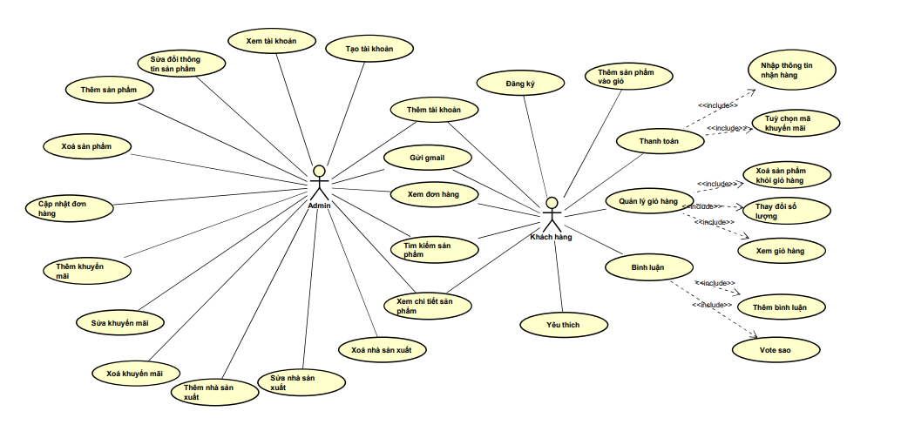

**- Danh sách các UseCase**

|  |  |  |
| --- | --- | --- |
| **ID** | **Tên Usecase** | **Actor Sử Dụng** |
| 1 | Xem danh sách sản phẩm | Khách hàng |
| 2 | Đăng ký | Khách hàng |
| 3 | Tìm kiếm | Khách hàng |
| 4 | Đưa sản phẩm vào giỏ hàng | Khách hàng |
| 5 | Đưa sản phẩm vào danh sách yêu thích. | Khách hàng |
| 6 | Đăng nhập | Khách hàng, Admin |
| 7 | Đặt mua | Khách hàng |
| 8 | Thanh toán | Khách hàng |
| 9 | Xem danh sách giỏ hàng | Khách hàng |
| 10 | Quản lý sản phẩm | Admin |
| 11 | Quản lý các nhà sản xuất | Admin |
| 12 | Quản lý đơn hàng | Admin |
| 13 | Quản lý khuyến mãi | Admin |

**E. Đặc tả Use Case**

- Đăng nhập

|  |  |
| --- | --- |
| Use Case | Đăng Nhập |
| Mô Tả | Use-case cho phép người dùng đăng nhập vào hệ thống để thực hiện những chức năng của mình |
| Actor | Người dùng |
| Điều kiện kích hoạt | Khi người dùng chọn chức năng đăng nhập từ trang chủ của hệ thống |
| Tiền điều kiện | Người dùng phải có tài khoản trên hệ thống |
| Hậu điều kiện | Người dùng đăng nhập thành công |
| Luồng sự kiện chính | 1. Hệ thống hiện thị màn hình đăng nhập 2. Người dùng nhập tên đăng nhập và mật khẩu 3. Hệ thống hiện thị kiểm tra thông tin đăng nhập 4. Nếu thành công hệ thống hiện thị màn hình đăng nhâppj thành công 5. Kết thúc Use-Case |
| Luồng sự kiện phụ | A1- Mật khẩu không hợp lệ: Khi người dùng nhập sai tên đăng nhập và mật khẩu   1. Hệ thống hiện thị lại màn hình đăng nhâppj để người dùng nhâppj lại thông báo tên đăng nhập và mật khẩu bị sai 2. Quay lại bước 2 trông luồng sự kiện chính   A2-Quên mật khẩu: Khi người dùng chọn chức năng quên mật khẩu trên màn hình đăng nhập   1. Hệ thống hiện thị màn hình để người dùng nhập email. 2. Người dùng nhập email và chọn nút chức năng lấy lại mật khẩu 3. Hệ thống kiểm tra email hợp lệ và gửi liên kết để reset mật khẩu cho người dùng qua email. 4. Hệ thống hiện thị màn hình thông báo thành công 5. Use case kết thúc. |

**- Đăng kí**

|  |  |
| --- | --- |
| Use Case | TạoTK |
| Mô Tả | Usecase cho người dùng mới tạo tài khoản người dùng truy cập, |
| Actor | Người Dùng |
|  |  |
| Điều kiện kích hoạt | Người dùng chọn chức năng tạo tài khoản. |
| Tiền điều kiện | Người dùng chưa có tài khoản |
| Hậu điều kiện | Người dùng tạo thành công tài khoản |
| Luồng sự kiện chính | 1. Hệ thông hiện thị màn hình đăng kí tài khoản 2. Người dùng nhập( Tên đăng nhập, Họ Tên Mật Khẩu- Xác nhận mật khẩu, Số điện thoại, Mail ) 3. Hệ thống check Mail và gửi mã xác nhận( Tự lên google tìm cách) 4. Nếu thành công hệ thống tạo ra Tài khoản và trở về màn hình đăng nhập 5. Kết thúc Use-Case |
| Luồng sự kiện phụ | A1- Người dùng nhập sai Mật khẩu- Xác nhận mật khẩu   1. Hệ thống reset Ô Mật Khẩu-XN Mật khẩu và Thông báo sai 2. Quay lại bước 2 Sự kiện chính   A2-Người dùng sau 60s không nhấn xác nhận   1. Quay lại bước 2 Sự kiện chính |
|  |  |

**- Thêm sản phẩm vào giỏ hàng:**

|  |  |
| --- | --- |
| Use Case | Đưa sản phẩm vào giỏ hàng |
| Mô Tả | Đưa sản phẩm khách hàng có ý định mua vào không gian tạm “ giỏ hàng” |
| Actor | Người dùng |
| Điều kiện kích hoạt | Người dùng thực hiện chức năng thêm sản phẩm vào giỏ hàng |
| Tiền điều kiện | Người dùng cần có tài khoản  Đã xem danh sách sản phẩm hoặc thông tin sản phẩm. |
| Hậu điều kiện | Sản phẩm thêm vào giỏ hàng thành công |
| Luồng sự kiện chính | 1. Trên giao diện màn hình chi tiết sản phẩm, Người dùng chọn **Đưa vào giỏ hàng**  2. Hệ thống sẽ lưu trữ thông tin sản phẩm mà khách hàng viếng thăm đưa vào giỏ |
| Luồng sự kiện phụ | Sản phẩm hết hàng   1. Thông báo sản phẩm hết hàng tới người dùng 2. Quay lại màn hình ?? |

**- Xem danh sách giỏ hàng**

|  |  |
| --- | --- |
| Use Case | Xem danh sách giỏ hàng |
| Mô Tả | Xem danh sách đơn hàng có trong giỏ hàng, hiện thị số lượng, thông tin cơ bản đơn hàng. |
| Actor | Người dùng |
| Điều kiện kích hoạt | Người dùng thực hiện chức năng xem sản phẩm trong giỏ hàng |
| Tiền điều kiện | Người dùng cần có tài khoản  Có sản phẩm trong giỏ hàng |
| Hậu điều kiện | Xuất thông tin của sản phẩm và số lượng người dùng mua ra giỏ hàng  Hiện thị ra các Khuyến mại có thể áp dụng |
| Luồng sự kiện chính | 1. Hiện thị các thông tin và số lượng người dùng mua trong giỏ hàng |
| Luồng sự kiện phụ | Sản phẩm hết hàng:   1. Thông báo sản phẩm hết hạn và cập nhật lại số lượng. 2. Hỏi người dùng có muốn xóa hàng hóa >3 |
|  |  |

**- Thanh toán**

|  |  |
| --- | --- |
| Use Case | Thạnh toán |
| Mô Tả | Thanh toán giỏ hàng bằng cách phương thức thanh toán ( Tiền mặt, Ví điện tử, Visa) |
| Actor | Người dùng |
| Điều kiện kích hoạt | Ví điện tử đầy đủ tiền hoặc giỏ hàng có sản phẩm. |
| Tiền điều kiện | Người dùng cần có tài khoản  Có sản phẩm trong giỏ hàng |
| Hậu điều kiện | Thanh toán thành công |
| Luồng sự kiện chính | 1. Người dùng tick chọn những sản phẩm muốn mua trong giỏ hàng. 2. Hiển thị tổng giá tiền của các sản phẩm. 3. Người dùng click “Mua hàng” 4. Người dùng nhập thông tin: địa chỉ nhận hàng, hình thức thanh toán, đơn vị vận chuyển. 5. Người dùng chọn “Đặt hàng” 6. Thông báo đặt hàng thành công. |
| Luồng sự kiện phụ | 1. Người dùng chưa nhập đầy đủ thông tin đặt hàng. 2. Thông báo lỗi. 3. Trở lại bước 4 ở luồng sự kiện chính |
|  |  |

1. **Sơ đồ ERD**

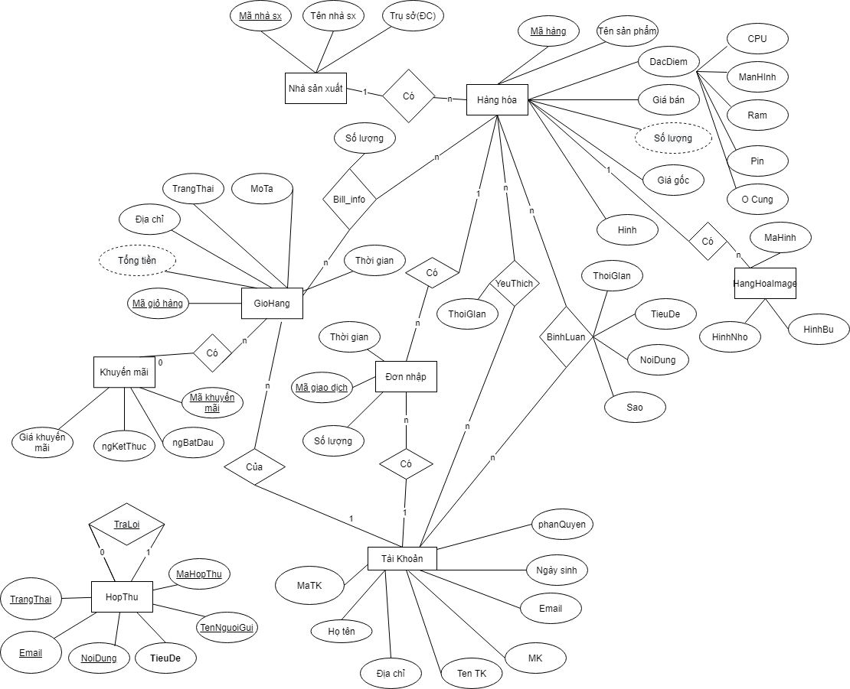

1. **Sơ đồ lớp**
2. Clasdiagram

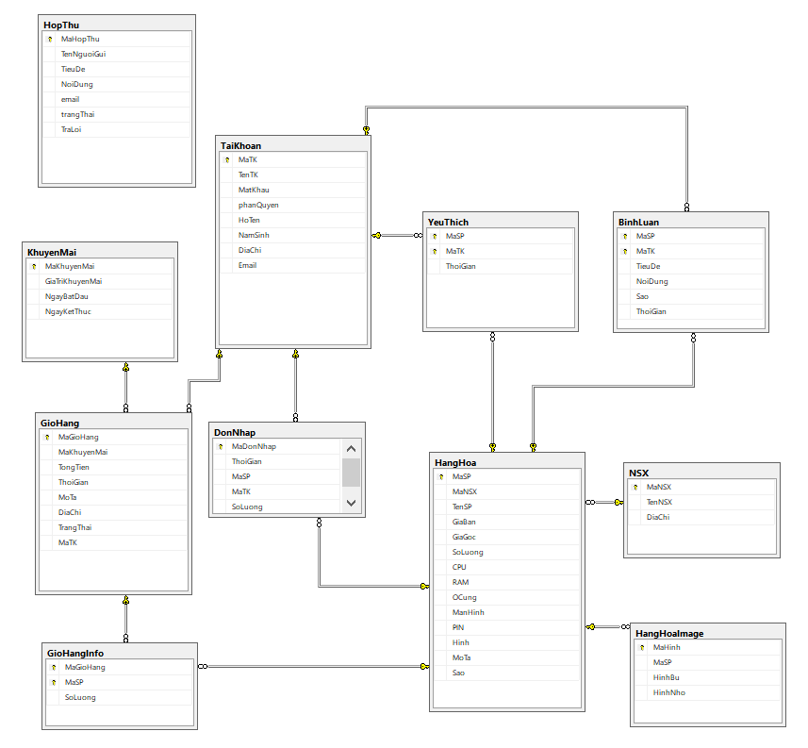

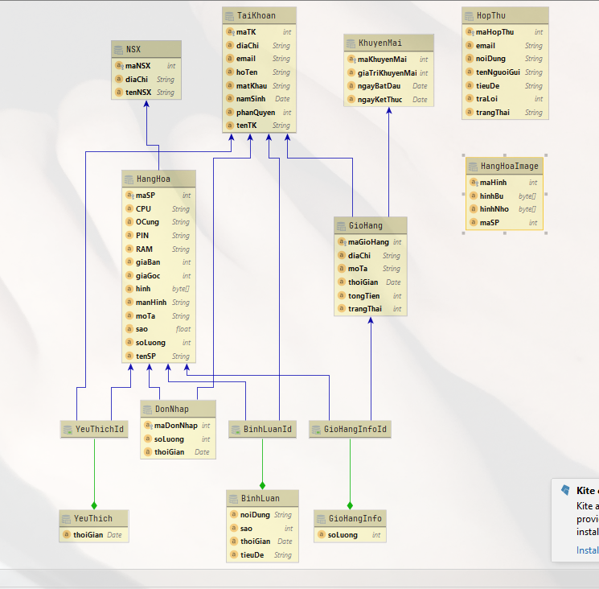

1. **Thông tin bảng cụ thể**

|  |  |  |  |
| --- | --- | --- | --- |
| HopThu | | | |
| Column Name | Data Type | Constraint | Mean |
| MaHopThu | int | PRIMARY KEY | Mã hộp thư |
| TenNguoiGui | nvarchar(200) | not null | Tên người gửi |
| TieuDe | nvarchar(200) | not null | Tiêu đề |
| NoiDung | nvarchar(200) | not null | Nội dung |
| Email | nvarchar(200) | not null | Email gửi |
| TrangThai | nvarchar(200) | not null | Trạng thái thư đã được gửi hay chưa |
| TraLoi | Int | null | Trả lời mã thư |

Bảng hộp thư giúp lưu giữ các thông tin về các liên hệ bao gồm tên người gửi và các tiêu đề, nội dung với email người gửi, ngoài ra còn có trạng thái để thể hiện thư đó đã được trả lời chưa hay không, đối với các thư trả lời thì sẽ có TraLoi tham chiếu tới mã thư được trả lời.

|  |  |  |  |
| --- | --- | --- | --- |
| YeuThich | | | |
| Column Name | Data Type | Constraint | Mean |
| MaSP | int | MaSP INT REFERENCES HangHoa(MaSP) On delete cascade | Mã sản phẩm |
| MaTK | int | REFERENCES TaiKhoan(MaTK) On delete cascade | Mã tài khoản |
| ThoiGian | date | Not null | Thời gian yêu thích |

Bảng yêu thích đảm nhận lưu trữ thời gian của mỗi lần khách hàng yêu thích một sản phẩm nào đó được thể hiện bằng 2 khóa ngoại MaSP và MaTK tham chiếu tương ứng tới bảng Sản phẩm và bảng Tài Khoản.

|  |  |  |  |
| --- | --- | --- | --- |
| TaiKhoan | | | |
| Column Name | Data Type | Constraint | Mean |
| MaTK | int | PRIMARY KEY | Mã Tài Khoản |
| TenTK | nvarchar(50) | UNIQUE | Tên Tài Khoản |
| MatKhau | nvarchar(50) | NOT NULL | Mật Khẩu |
| phanQuyen | nvarchar(50) | NOT NULL | Phân Quyền |
| HoTen | nvarchar(50) | NOT NULL | Họ tên |
| NamSinh | date | NOT NULL | Năm Sinh |
| DiaChi | nvarchar(200) | **NOT NULL** | **Địa chỉ** |
| Email | nvarchar(200) | NOT NULL | Email |

Bảng tài khoản đảm nhận chức năng lưu trữ các thông tin cơ bản của khách hàng hoặc là của admin như email, địa chỉ, năm sinh, họ tên và các thông tin đặc biệt khác để đăng nhập như là tên tài khoản và mật khẩu đăng nhập

|  |  |  |  |
| --- | --- | --- | --- |
| GioHang | | | |
| Column Name | Data Type | Constraint | Mean |
| MaGioHang | Int | PRIMARY KEY | Mã giỏ hàng |
| MaKhuyenMai | Int | foreign key (MaKhuyenMai) references KhuyenMai(MaKhuyenMai) on delete set null, | Mã khuyến mãi |
| TongTien | Int | DEFAULT 0 | Tông tiền |
| ThoiGian | date | NULL | Thời gian |
| MoTa | nvarchar(200) | NULL | Mô Tả |
| DiaChi | nvarchar(200) | NULL | Địa chỉ |
| TrangThai | nvarchar(100) | NOT NULL | Trạng thái |
| MaTK | int | foreign key(MaTK) references taikhoan(MaTK) on delete cascade | Mã Tài Khoản |

Với bảng giỏ hàng mang đầy đủ thuộc tính khái quát như địa chỉ giao hàng, các mô tả đối với giỏ hàng và trạng thái giao dịch thành công của giỏ hàng đó hay chưa, ngoài ra bảng sẽ tham chiếu tới MaTK của tài khoản để xem giỏ hàng đó thuộc khách hàng nào và với khóa chính là mã giỏ hàng để phân biệt các giỏ hàng với nhau, ngoài ra có thể thêm khuyến mãi vào giỏ hàng.

|  |  |  |  |
| --- | --- | --- | --- |
| KhuyenMai | | | |
| Column Name | Data Type | Constraint | Mean |
| MaKhuyenMai | int | PRIMARY KEY | Mã khuyến mãi |
| GiaTriKhuyenMai | int | NOT NULL | Giá trị khuyễn mãi |
| NgayBatDau | date | NOT NULL | Ngày Bắt Đầu |
| NgayKetThuc | date | NOT NULL | Ngày Kết thúc |

Bảng khuyến mãi sẽ thể hiẹn được các thông tin của một thẻ khuyễn mã gồm mã để người dùng sử dụng với giá trị khuyễn mãi và ngày có hiệu lực sử dụng.

|  |  |  |  |
| --- | --- | --- | --- |
| BinhLuan | | | |
| Column Name | Data Type | Constraint | Mean |
| MaSP | int | REFERENCES HangHoa(MaSP) on delete cascade | Mã sản phẩm |
| MaTK | int | REFERENCES TaiKhoan(MaTK) on delete cascade | Mã tài khoản |
| TieuDe | nvarchar(100) | Not null | Tiêu đề |
| NoiDung | nvarchar(100) | not null | Nội dung |
| Sao | int | not null | Sao |
| ThoiGian | date | not null | Thời gian bình luận |

Bảng bình luận thể hiện các thông tin như tiêu đề, nội dùng bình luận và sự đánh giá sao của khách hàng với khoảng thời gian khi tạo ra bảng và có khóa ngoại là mã tài khoản và mã sản phẩm để phân biệt bình luận này với bình luận khách của khách hàng khác nhau với sản phẩm khác nhau.

|  |  |  |  |
| --- | --- | --- | --- |
| GioHangInfo | | | |
| Column Name | Data Type | Constraint | Mean |
| MaGioHang | int | REFERENCES GioHang(MaGioHang) On delete cascade | Mã giỏ hàng |
| MaSP | int | REFERENCES HangHoa(MaSP) On delete cascade | Mã sản phẩm |
| SoLuong | int | Not null | Số lượng |

Bảng giohanginfo đơn giản chưa số lượng mỗi lần mua của khách hàng trong giỏ hàng với khách hàng tương ứng đó.

|  |  |  |  |
| --- | --- | --- | --- |
| DonNhap | | | |
| Column Name | Data Type | Constraint | Mean |
| MaDonNhap | int | PRIMARY KEY | Mã đơn nhập |
| MaSP | Int | FOREIGN KEY(MaTK) REFERENCES TaiKhoan(MaTK) On delete cascade | Mã Sản Phẩm |
| MaTK | int | FOREIGN KEY(MaTK) REFERENCES TaiKhoan(MaTK) On delete cascade, | Mã Tài Khoản |
| ThoiGian | date | not null | Thời gian |
| SoLuong | Int | Not null | Số lượng |

Bảng đơn nhập thể hiện mỗi lần thêm hàng hóa của tài khoản Admin với số lượng hàng hóa tại thời gian khi thêm hàng.

|  |  |  |  |
| --- | --- | --- | --- |
| NSX | | | |
| Column Name | Data Type | Constraint | Mean |
| MaNSX | int | PRIMARY KEY | Mã nhà sản xuất |
| TenNSX | nvarchar(50) | NOT NULL | Tên nhà sản xuất |
| DiaChi | nvarchar(200) | NOT NULL | Địa chỉ |

Mô tả chi tiết nhà sản xuất gồm tên nhà sản xuất và địa chỉ của nhà sản xuất

|  |  |  |  |
| --- | --- | --- | --- |
| HangHoa | | | |
| Column Name | Data Type | Constraint |  |
| MaSP | int | PRIMARY KEY | Mean |
| MaNSX | int | FOREIGN KEY (MaNSX) REFERENCES NSX(MaNSX) On delete cascade | Mã nhà sản xuất |
| TenSP | char(50) | NOT NULL | Tên Sản Phẩm |
| GiaBan | int | NOT NULL | Giá bán |
| GiaGoc | char(1000) | NOT NULL | Giá gốc |
| SoLuong | int | NOT NULL | Số lượng |
| CPU | NVARCHAR (50) | NOT NULL | CPU |
| RAM | NVARCHAR (50) | NOT NULL | RAM |
| Ổ cứng | NVARCHAR (50) | NOT NULL | Ổ cứng |
| Màn hình | NVARCHAR (50) | NOT NULL | Màn Hình |
| Pin | NVARCHAR (50) | NOT NULL | Pin |
| MoTa | NVARCHAR(50) | NOT NULL | Mô tả |
| Sao | Float | default 0 | Sao |

Thể hiện đầy đủ các thuộc tính của một sản phẩm như tên sản phẩm, mô tả và các thuộc tính như thông tin pin, ram, màn hình, ổ cứng và các thuộc tính liên quan về giá như giá bán và giá gốc và tổng sao của của hàng hóa đó.

|  |  |  |  |
| --- | --- | --- | --- |
| HangHoaImage | | | |
| Column Name | Data Type | Constraint | Mean |
| MaHinh | int | primary key | Mã hình ảnh |
| MaSP | int | FOREIGN KEY (MaSP) REFERENCES HangHoa(MaSP) On delete cascade | Mã sản phầm |
| HinhBu | blob | null | Hình bự 300*300 |
| HinhNho | blob | null | Hình nhỏ 150*150 |

Thể hiện các hình ảnh khác của sản phẩm như hình ảnh lớn và hình ảnh nhỏ với các mã hình, và có khóa mã sản phẩm tham chiếu tới sản phẩm tương ứng.

1. **Mockup**
2. **SignIn**

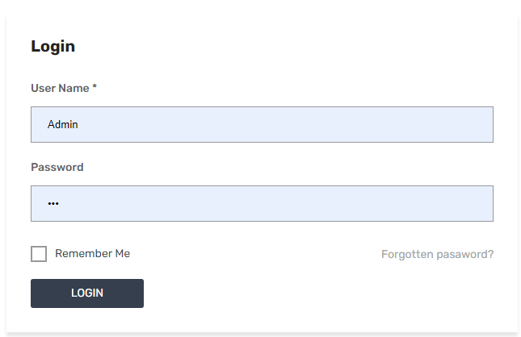

1. **SignUp**

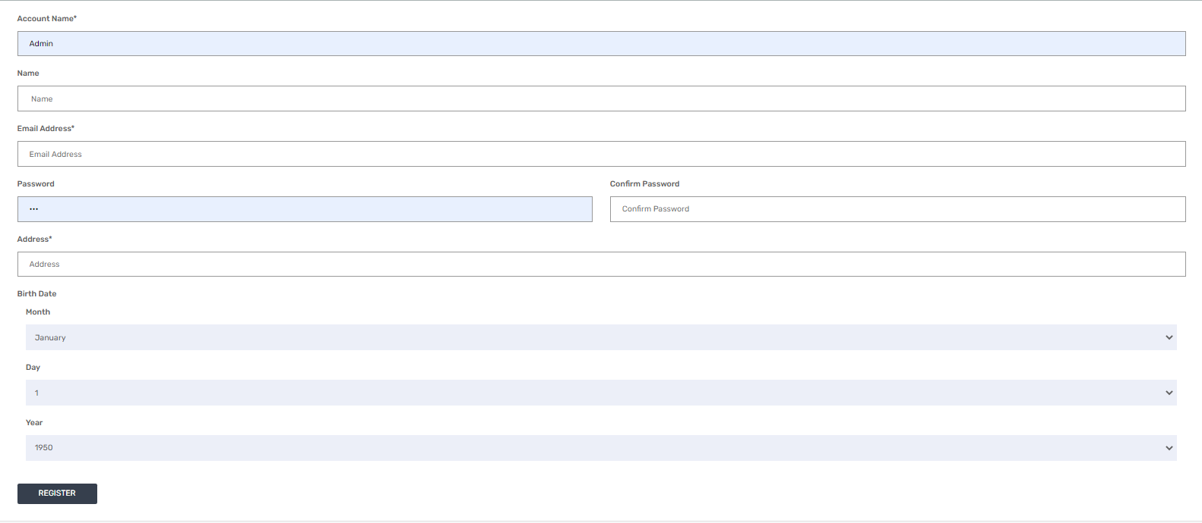

1. **Quên mật khẩu**

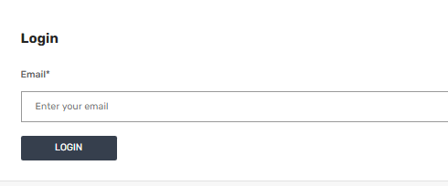

1. **Home**

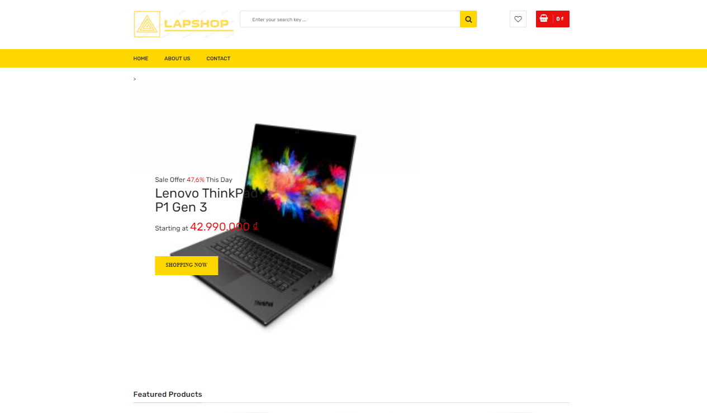

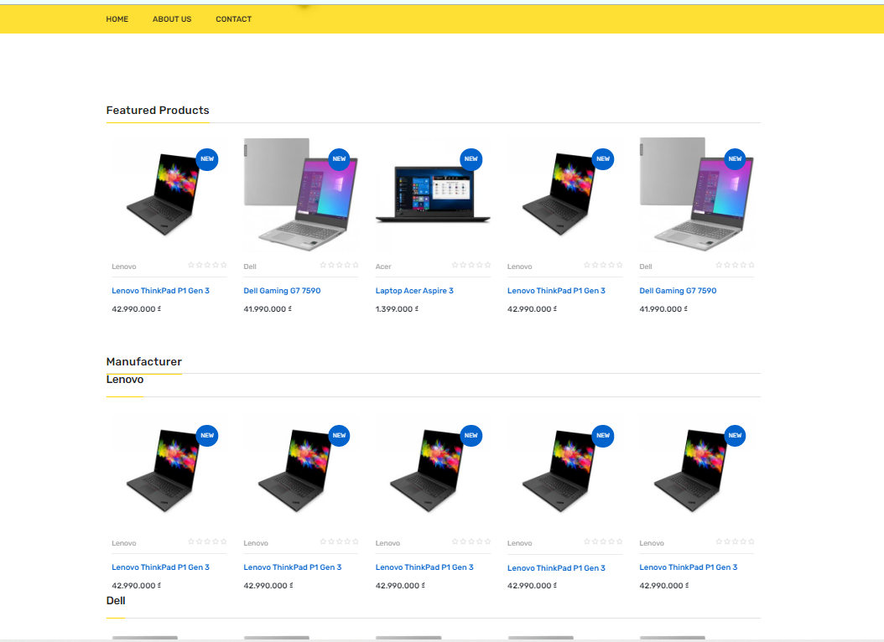

1. **Product**  
   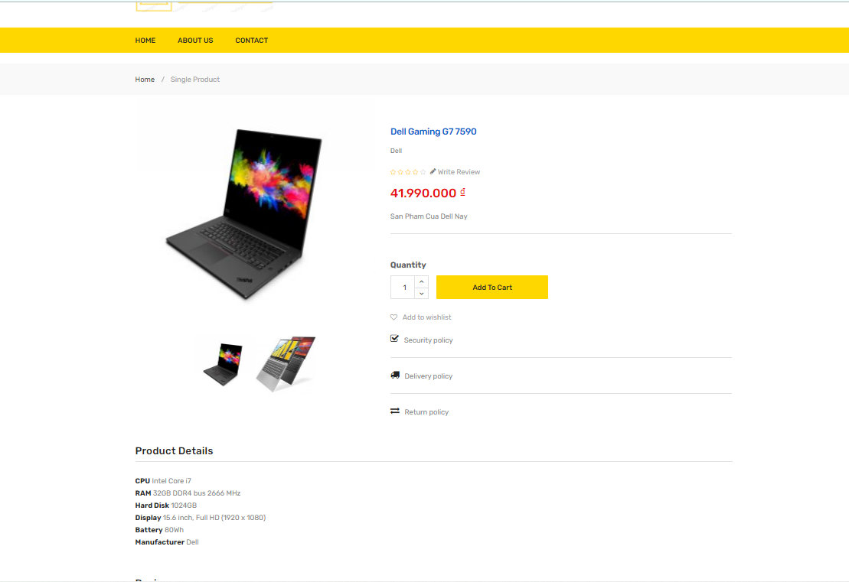

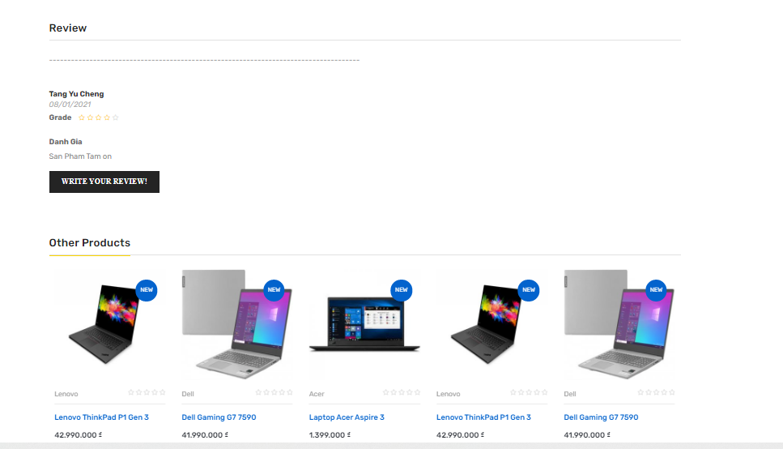

1. **Comment**

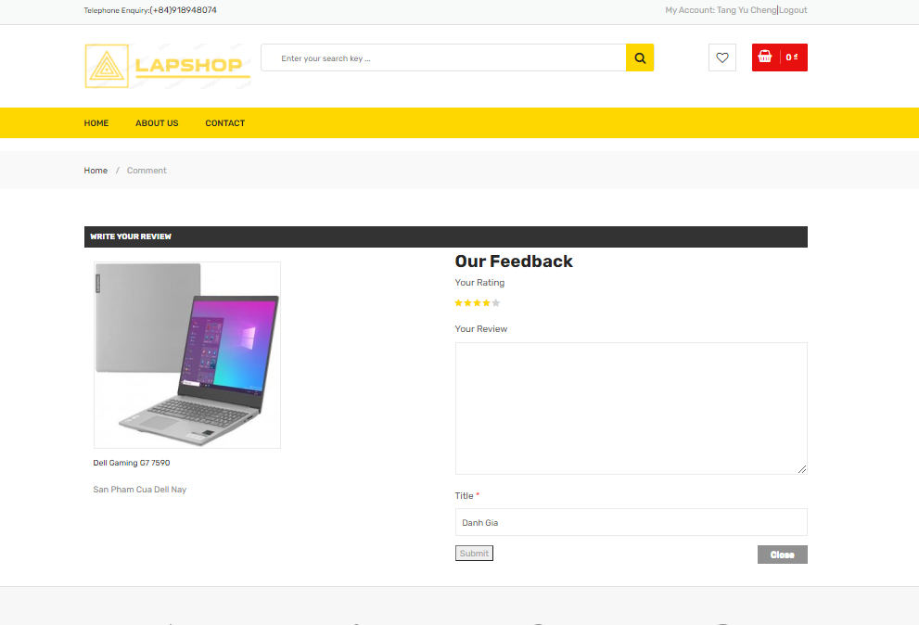

1. **Cart**

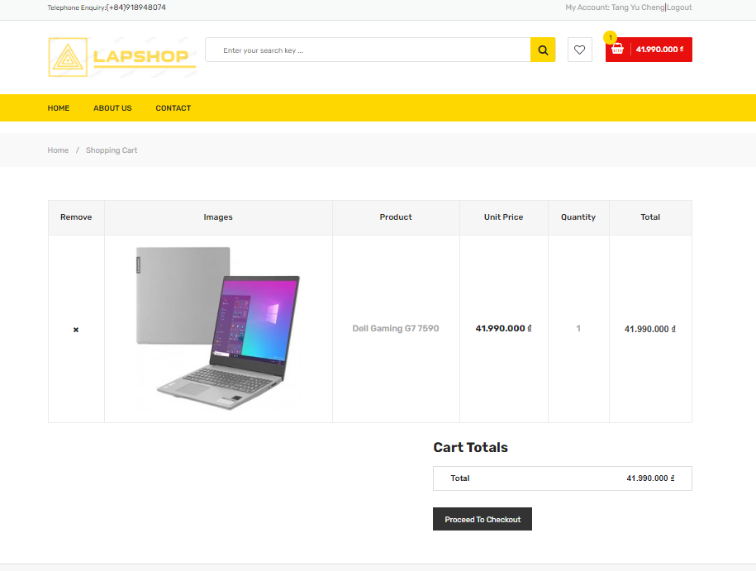

1. **CheckOut**

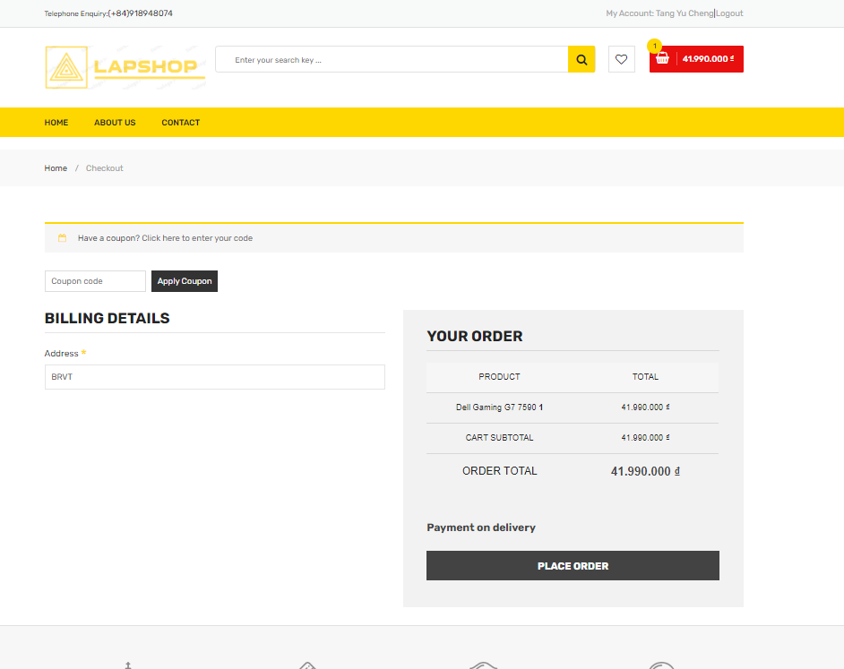

1. **Contact**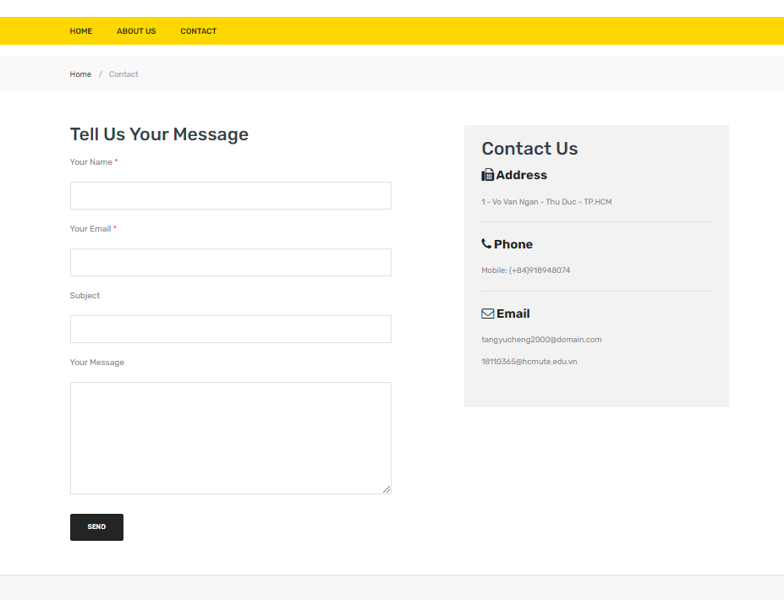
2. **Wishlist**

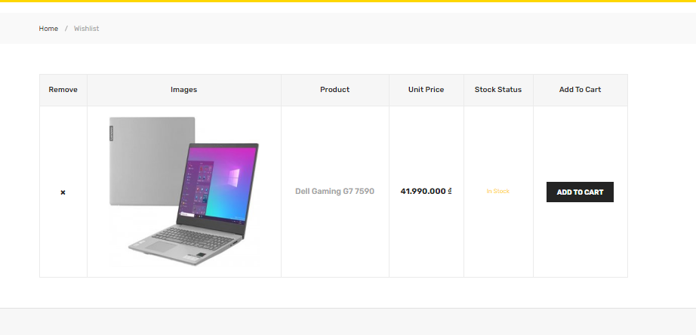

1. **Order List**

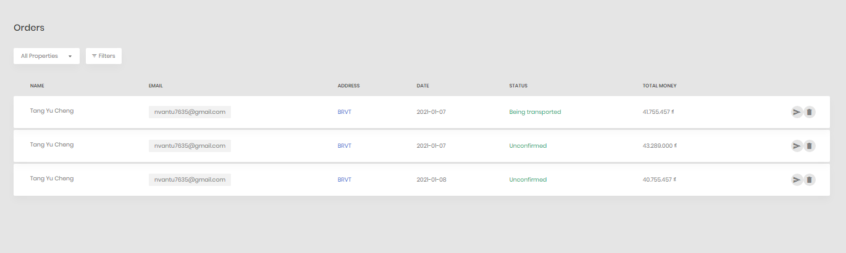

1. **Order**

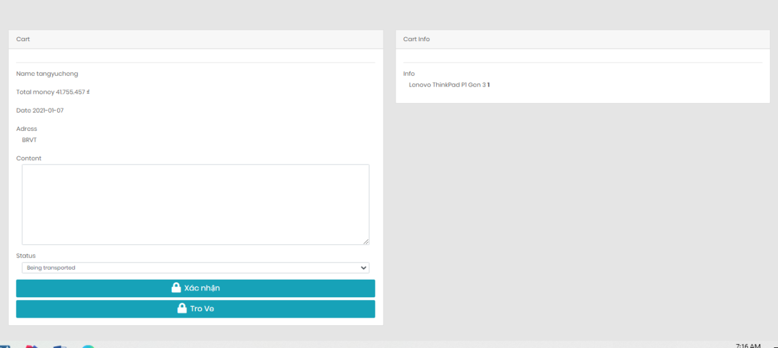

1. **Manufacturer**

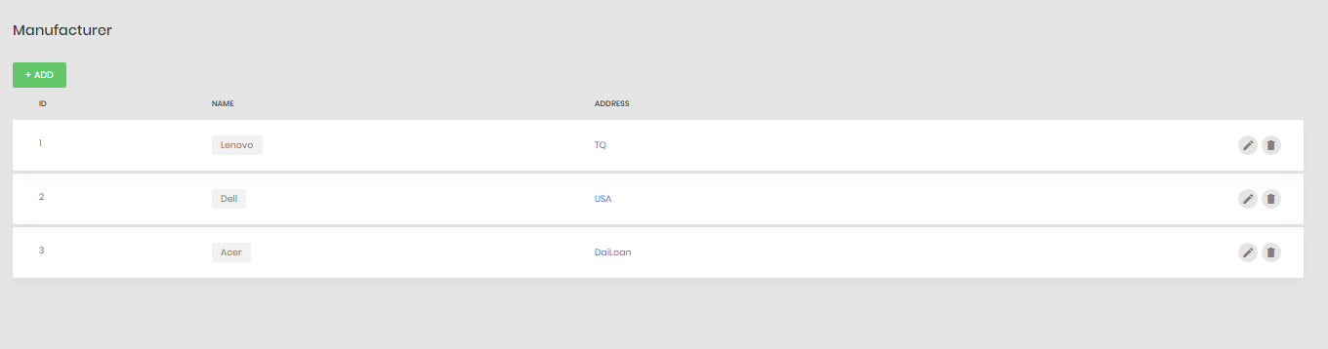

1. **New|Edit Manufacturer**

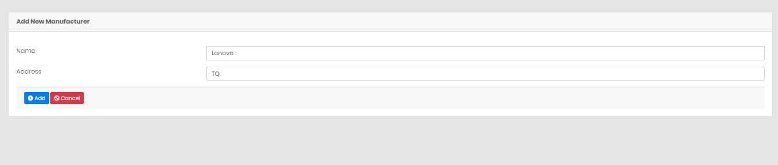

1. **Product List**

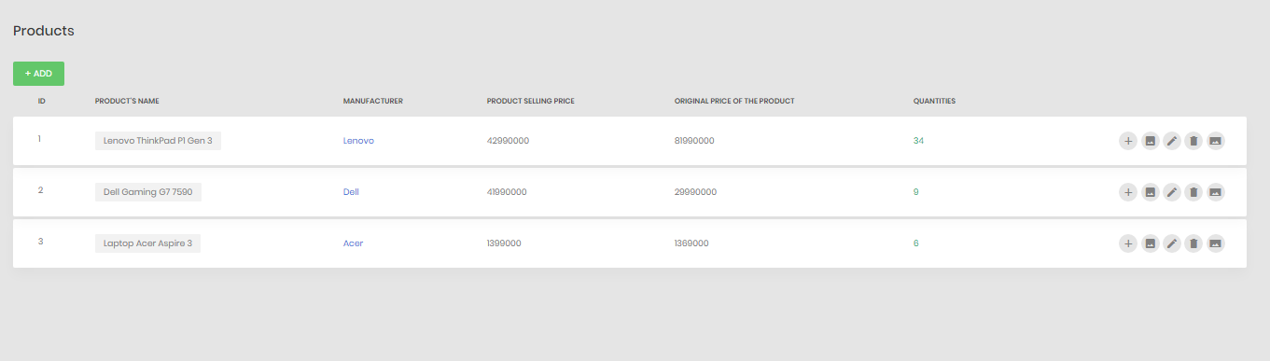

1. **Add|Edit Product**

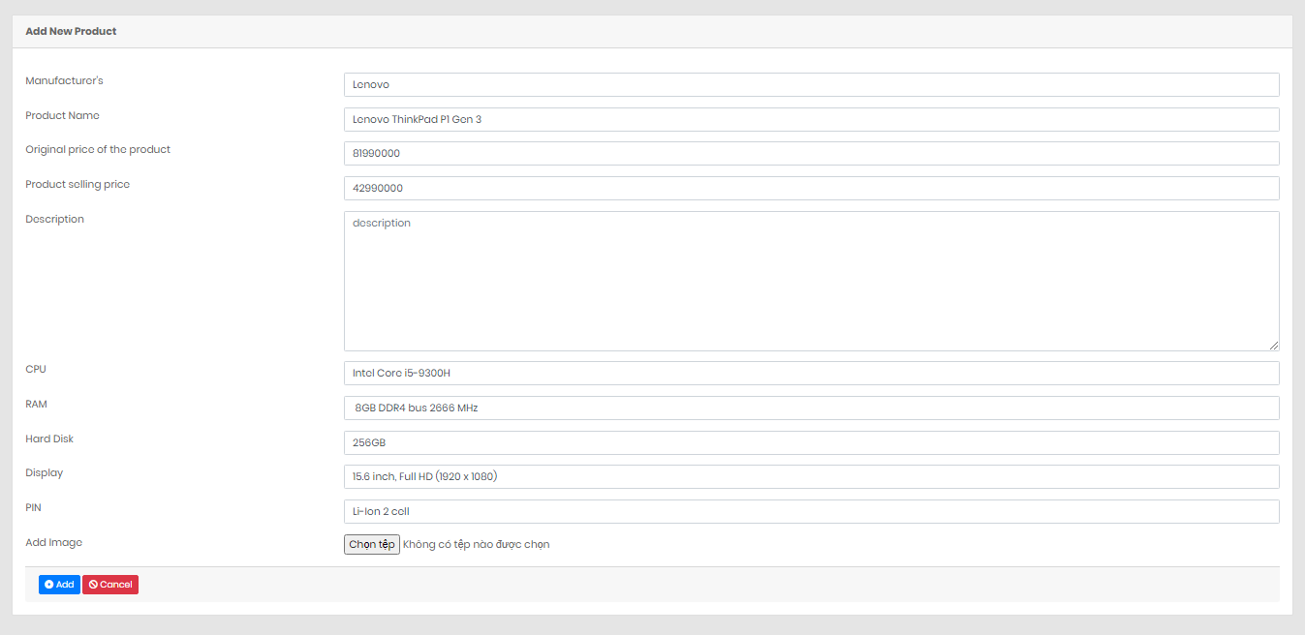

1. **Add New Image Product**

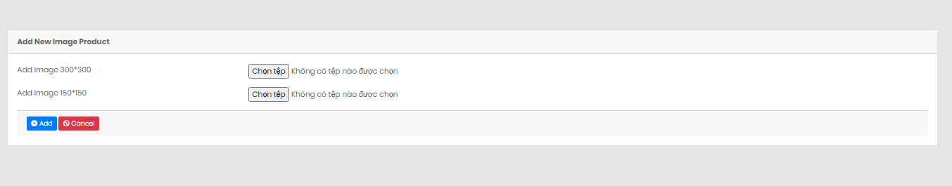

1. **Add product quantity**

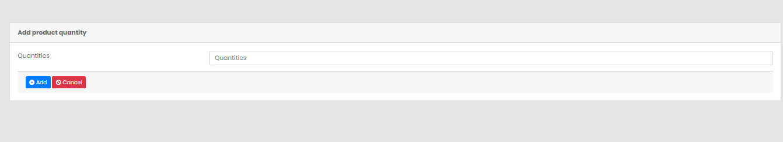

1. **Account List**

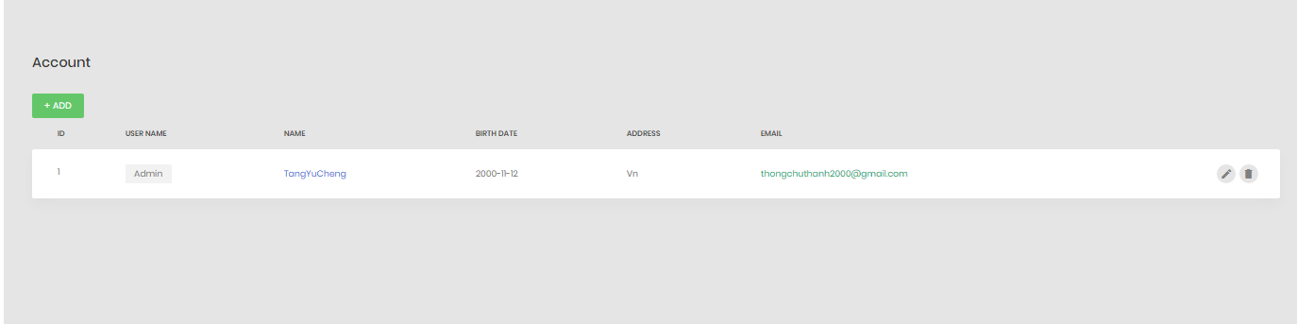

1. **Add|Edit Account**

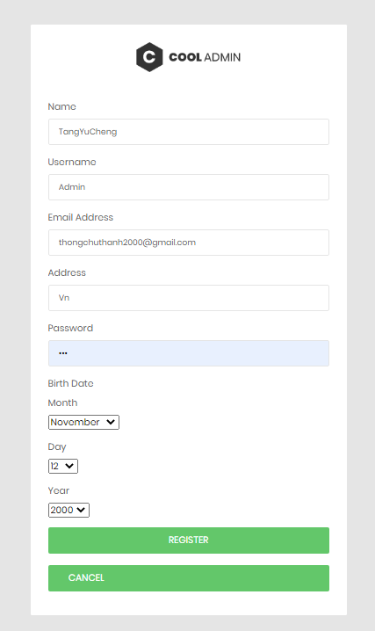

1. **Promotional**

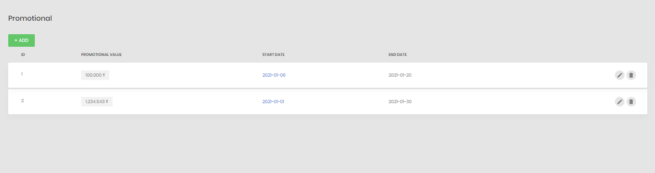

1. **Add|Update Promotional**

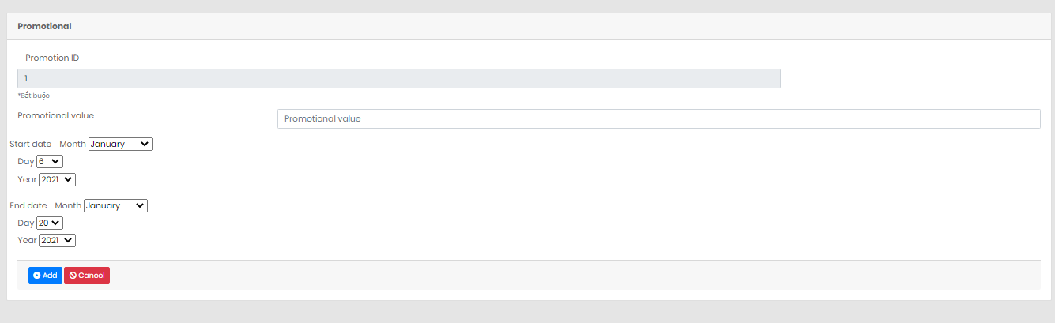

1. **Mail List**

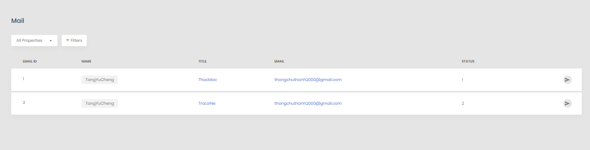

1. **Mail**

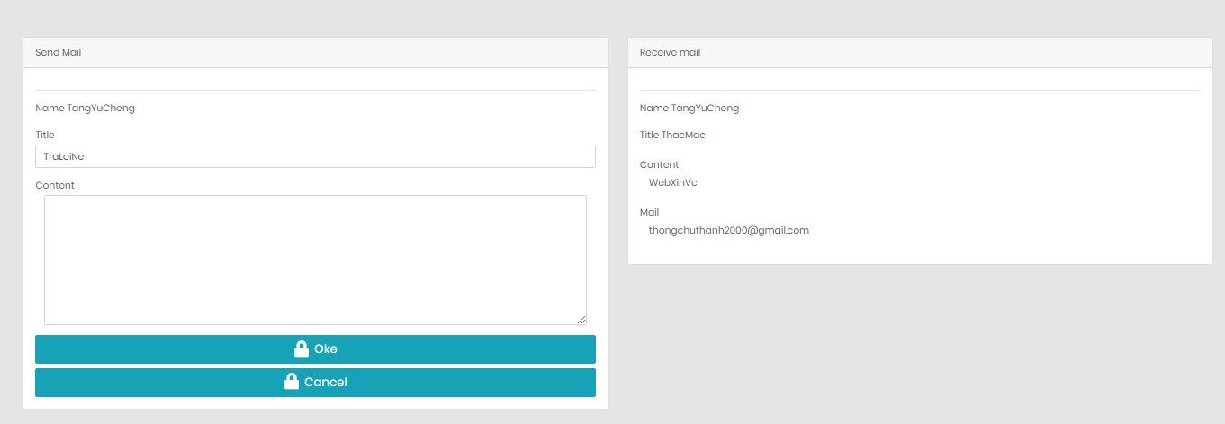

1. **Phân công công việc:**
2. **Frontend**

|  |  |  |  |
| --- | --- | --- | --- |
| Tên người thực hiện | User | Trang | Thời gian |
| Nguyễn Quyết Sinh | Khách hàng | Đăng ký, đăng nhập | 16/11-20/11 |
| Trang chủ | 21/11-25/11 |
| Giỏ hàng | 26/11-29/11 |
| Thanh toán |
| Tìm kiếm | 30/11-3/12 |
| Phạm Nhật Minh | Quản lý | Đăng nhập | 4/11-8/12 |
| Duyệt sản phẩm | 7/12-10/12 |
| Xem báo cáo | 2/12-6/12 |
| Mã giảm giá | 28/11-1/12 |

1. **Backend**

|  |  |  |  |
| --- | --- | --- | --- |
| Tên người thực hiện | User |  | Thời gian |
| Thòng Chủ Thành | Khách hàng | Xử lý đăng nhập, đăng ký khách hàng | 16/11-21/11 |
| Thêm, sửa, xóa giỏ hàng | 22/11-27/11 |
| Xử lý tìm kiếm khách hàng | 28/11-2/12 |
| Đưa sản phẩm lên trang chủ | 3/11-8/11 |
| Lê Hữu Tâm | Quản lý | Xử lý đăng nhập quản lý | 9/11-12/11 |
| Sửa trạng thái sản phẩm | 13/12-15/12 |
| Thêm xóa sửa đơn vị vận chuyển | 16/11-21/12 |
| Thêm xóa sửa mã giảm giá | 22/11-25/11 |

1. Các công việc khác:

|  |  |  |
| --- | --- | --- |
| Người thực hiện | Nội dung | |
| Thòng Chủ Thành | Thiết kế CSDL | Mô tả yêu cầu nghiệp vụ và lên kế hoạch thực hiện đồ án. |
| Nguyễn Quyết Sinh | Vẽ mockup |
| Phạm Nhật Minh | Tester | |
| Lê Hữu Tâm | Tổng hợp và viết báo cáo | |
|  |  | |